23. apríl 2026

Nadácia Henkel Slovensko venovala 5 000 eur na inovatívne projekty, ktoré zlepšujú život seniorov

Bratislava – Nadácia Henkel Slovensko zverejnila víťazov hlasovania Ceny za inovatívnosť v rámci 8. ročníka grantovej výzvy Henkel Slovensko seniorom. Päť vybraných iniciatív získalo vďaka hlasom zamestnancov a verejnosti dodatočný finančný príspevok vo výške 1 000 eur na rozvoj a skvalitnenie svojho projektového zámeru. Spolu s grantovou podporou pre 61 projektov v hodnote 57 000 eur tak Nadácia Henkel Slovensko v ôsmom ročníku prerozdelí na podporu seniorov celkovo 62 000 eur.
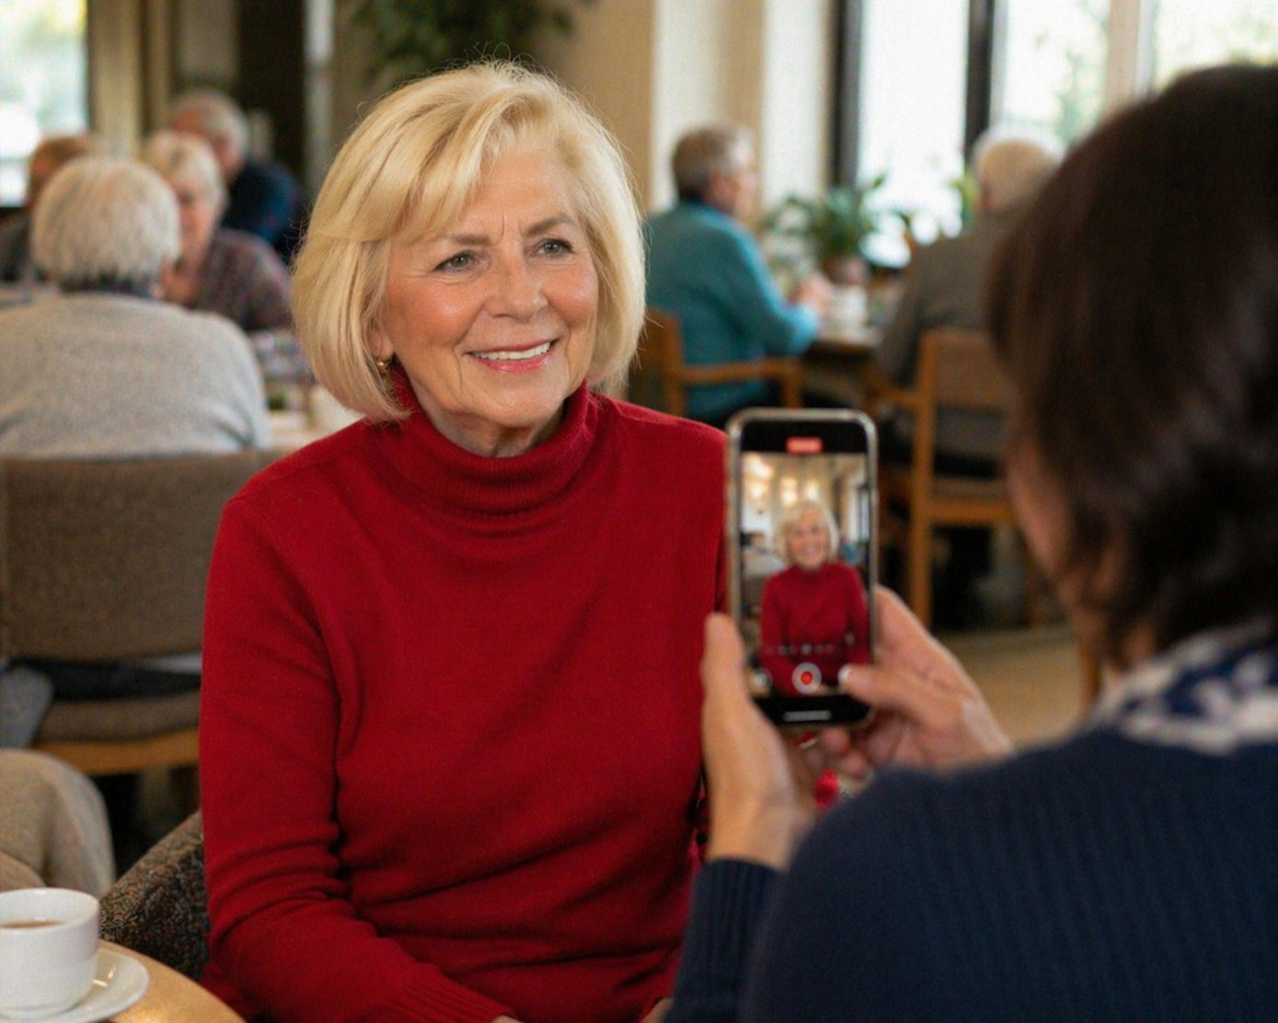
Projekt organizácie Superbabky posilňuje digitálnu a finančnú gramotnosť seniorov a učí ich chrániť sa pred podvodmi v online aj offline prostredí.

Cenu za inovatívnosť udeľuje Nadácia Henkel Slovensko už štvrtý rok projektom, ktoré prinášajú nové a inšpiratívne prístupy k zlepšovaniu kvality života seniorov. O výsledkoch rozhodovali zamestnanci spoločnosti Henkel Slovensko spolu so širokou verejnosťou prostredníctvom hlasovania na platforme Slido, do ktorého sa zapojilo 707 respondentov. Ocenenie tak vyzdvihuje projekty, ktoré dokážu zaujať nielen odbornú komisiu, ale aj širokú verejnosť svojím výnimočným spoločenským prínosom.

Hlasujúci vyzdvihli projekty, ktoré zaujali zapájaním seniorov do aktívneho života v komunite, prepájaním generácií a podporou fyzického a duševného zdravia. Medzi ocenenými sú iniciatívy zamerané na kreatívne dielne s terapeutickým rozmerom, dobrovoľníctvo seniorov na historickej železnici, podporu paliatívnej starostlivosti v domácom prostredí, spoločné vedecké aktivity so študentmi aj zvyšovanie povedomia o rizikách online podvodov.

„Ocenené projekty dokazujú, že aj v sociálnej oblasti existuje veľký priestor na inovácie – či už vo forme výnimočných prístupov k starostlivosti, vzdelávaniu alebo prepájaniu generácií. Práve takéto riešenia majú potenciál prinášať dlhodobú pozitívnu zmenu a reálne zlepšovať život seniorov. Teší nás, že touto cestou môžeme nielen vyzdvihnúť tie najlepšie iniciatívy, ale zároveň inšpirovať ďalšie organizácie pôsobiace v tejto oblasti, aby prinášali nové riešenia a posúvali kvalitu starostlivosti o seniorov na vyššiu úroveň,“ uviedla Zuzana Kaňuchová, riaditeľka korporátnej komunikácie spoločnosti Henkel Slovensko, Henkel ČR a Henkel Magyarország.

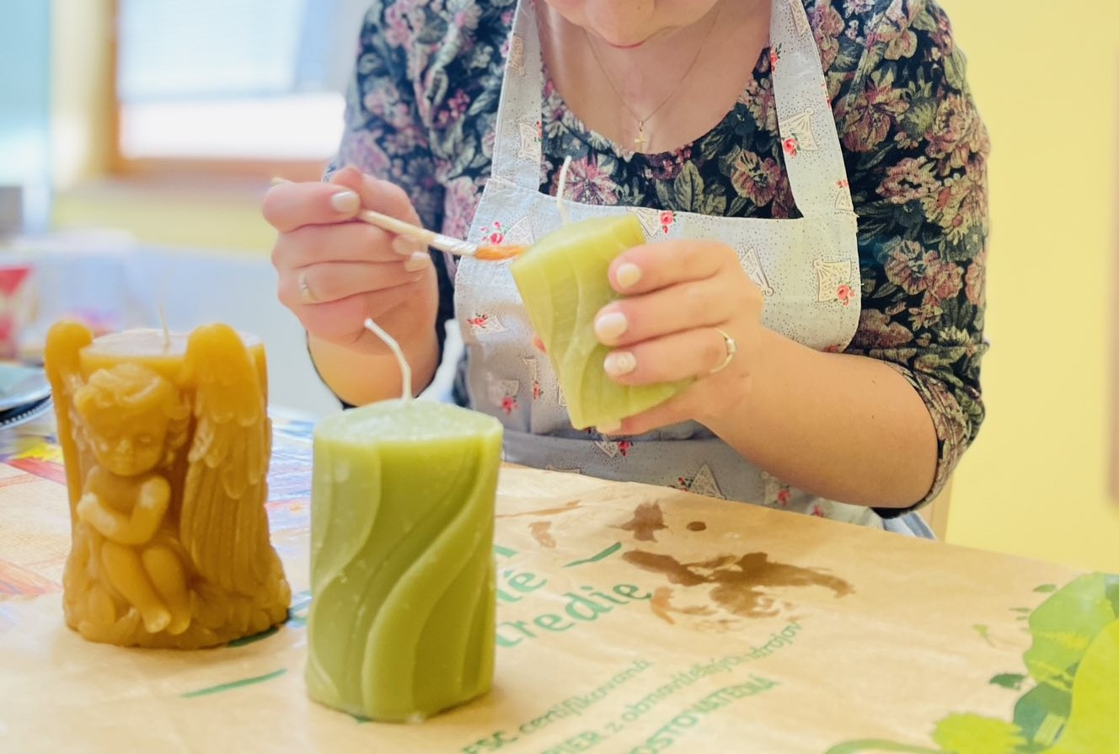
Láskavé ruky spájajú seniorov, deti a mladých ľudí pri tvorivých aktivitách, ktoré prirodzene budujú vzťahy a posilňujú medzigeneračné porozumenie.

Kreatívne dielne, ktoré spájajú generácie
Najväčší počet hlasov si odniesol projekt organizácie LÁSKAVÉ RUKY z Prešovského kraja, ktorý prepája seniorov, mladých ľudí so špeciálnymi potrebami a žiakov základnej školy v spoločných tvorivých aktivitách. Tie zahŕňajú napríklad hrnčiarstvo, sviečkarstvo či prácu s rôznymi materiálmi a majú výrazný terapeutický aj sociálny rozmer.

Organizácia sa dlhodobo venuje prepájaniu generácií a rozvoju vzájomného porozumenia. „Chceme inšpirovať spoločnosť k hľadaniu kreatívnych riešení pomoci seniorom a zároveň vytvárať priestor, kde sa môžu prirodzene stretávať mladí ľudia so seniormi. Pomoc je pritom obojstranná – seniori prinášajú skúsenosť a trpezlivosť, mladí energiu a nové podnety,“ vysvetľuje štatutárna zástupkyňa združenia Mária Rindošová. Získané finančné prostriedky organizácia využije na nákup materiálu a pomôcok, ktoré umožnia rozvoj kreatívnych dielní a ich terapeutického pôsobenia.

Dôstojné dožitie doma aj výnimočné prístupy v starostlivosti
Druhý najväčší počet hlasov získal projekt Dôstojne dožiť doma až do konca neziskovej organizácie Sv. Lujza z Trenčianskeho kraja, ktorá sa venuje rozvoju komunitnej paliatívnej starostlivosti. Projekt pomáha seniorom a ich rodinám zvládať náročné životné situácie a umožňuje pacientom zostať v domácom prostredí.

„Paliatívna starostlivosť si vyžaduje veľa kreativity a medziodborovej spolupráce, aby sme dokázali napĺňať právo pacienta rozhodnúť sa, kde chce prežiť posledné chvíle života. Ocenenie pre nás znamená nielen uznanie našej práce, ale aj povzbudenie pokračovať v hľadaní spôsobov, ako byť ešte bližšie k pacientom, seniorom a ich rodinám v najkrehkejších momentoch života,“ vysvetľuje sociálna pracovníčka organizácie Veronika Takáčová. Finančný príspevok využijú na rozšírenie dostupnosti služieb a tvorbu edukačných materiálov, ktoré pomôžu rodinám lepšie sa orientovať v možnostiach starostlivosti.

Aktívne starnutie a pocit užitočnosti pre seniorov
Ďalším z ocenených je projekt Nepatrím do starého železa občianskeho združenia Detská železnica Košice. Ukazuje, že seniori môžu byť aktívnou súčasťou spoločnosti aj v netradičných rolách. Zapája ich ako dobrovoľníkov na historickej železnici, kde môžu ako sprievodcovia, pokladníci či lektori získať pocit užitočnosti a odovzdať svoje skúsenosti mladším generáciám.

„Veľmi si vážime každý hlas verejnosti. Veríme, že projekt bude prínosom a železnica sa stane bezpečným miestom prijatia aj pre seniorov,“ uvádza zástupkyňa organizácie Zuzana Lehotská. Podpora pomôže zabezpečiť materiálne vybavenie aj školenia, ktoré umožnia seniorom aktívne sa zapojiť.

Veda ako most medzi generáciami
Súkromné gymnázium v Košiciach realizuje projekt Keď sa veda dotýka pamäti – Vedecký cirkus 60+, ktorý prináša inovatívny koncept medzigeneračného stretávania. Aj ten sa na základe hlasovania umiestnil v pätici ocenených projektov. Študenti gymnázia pripravujú pre zariadenia sociálnych služieb a denné stacionáre interaktívne vedecké stanovištia, kde sa seniori aktívne zapájajú do experimentov a diskutujú so študentmi. Do projektu sa zapojí minimálne 18 študentov a približne 200 seniorov.

„Projekt je interaktívnym stretnutím dvoch generácií, ktoré sa môžu navzájom obohatiť. Ukazuje seniorov ako ľudí, ktorí sú stále zvedaví, tvoriví a schopní byť aktívnou súčasťou spoločnosti. Zároveň mladí ľudia prirodzene zažívajú úctu, blízkosť a hodnotu medzigeneračného kontaktu,“ približuje riaditeľka školy Miriam Melišová-Čugová. Dodatočné financie plánujú využiť na rozšírenie projektu do ďalších regiónov a oslovenie širšieho okruhu seniorov.

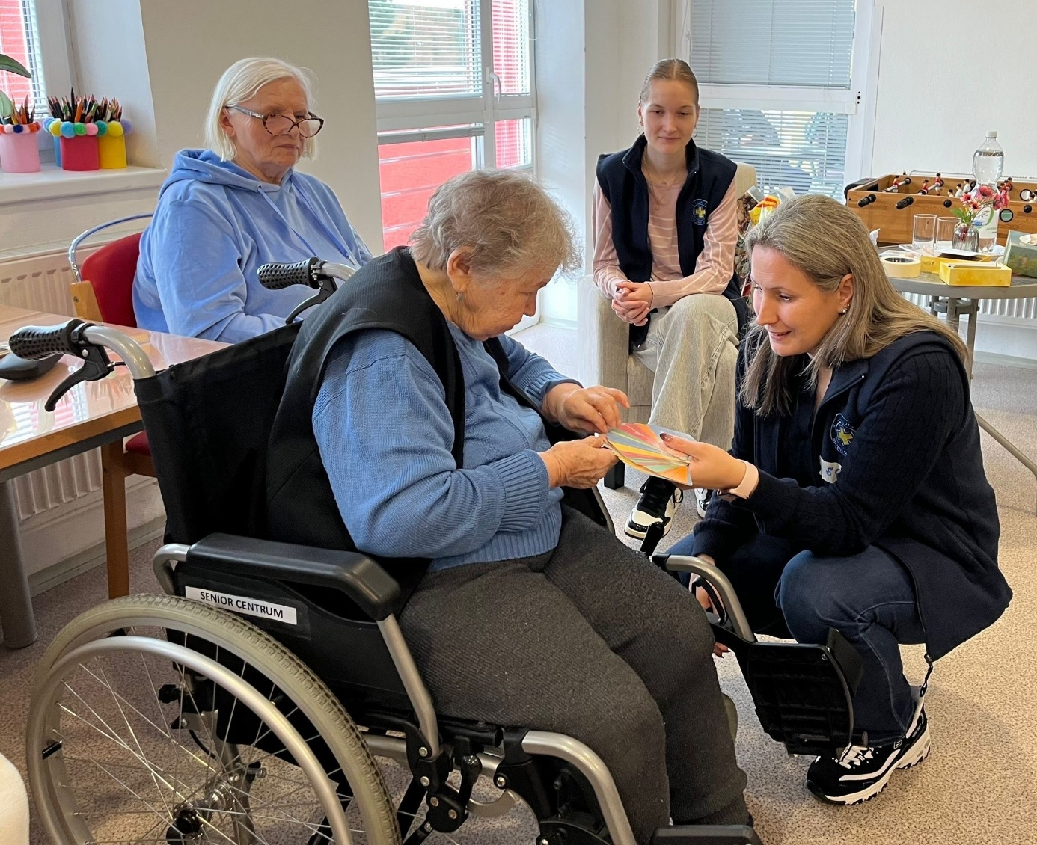
Zámerom projektu organizácie Sv. Lujza je umožniť seniorom prežiť záver života dôstojne v domácom prostredí.

Prevencia ako kľúč k bezpečnosti seniorov
Na tému ochrany seniorov v digitálnom svete poukazuje projekt Ako neskočiť podvodníkom na lep občianskeho združenia Superbabky z Bratislavy. Projekt rovnako získal Cenu za inovatívnosť v hlasovaní verejnosti a zamestnancov spoločnosti Henkel Slovensko. Prostredníctvom workshopov a kampaní pomáha seniorom rozpoznávať podvody a posilňuje ich finančnú aj digitálnu gramotnosť.

„Veríme v silu projektov, ktoré prinášajú konkrétnu pomoc a zároveň dokážu seniorom zrozumiteľne a dôveryhodne priblížiť nástrahy digitálneho sveta. Toto ocenenie vnímame ako potvrdenie významu našej práce aj ako príležitosť viac otvárať tému digitálnej a finančnej bezpečnosti seniorov,“ uvádza štatutárna zástupkyňa organizácie Libuša Sabová. Prostriedky využijú na rozšírenie workshopov a preventívnych materiálov k čo najväčšiemu počtu ľudí, pričom výstupy v podobe príbehov a odporúčaní budú zdieľať na stránke Superbabky.sk.

Osem rokov iniciatív pre seniorov
Nadácia Henkel Slovensko sa systematicky venuje podpore projektov pre seniorov od roku 2019. Za osem rokov existencie programu podporila viac ako 560 projektov z celého Slovenska celkovou sumou prevyšujúcou 415 000 eur. V tomto ročníku nadácia rozdelila medzi 61 projektov sumu 57 000 eur, ku ktorej pribudlo ďalších 5 000 eur na Cenu za inovatívnosť.
Kompletný zoznam podporených projektov je dostupný na stránke Nadácia Henkel Slovensko - Centrum pre filantropiu.

O spoločnosti Henkel
Spoločnosť Henkel so svojimi značkami, inováciami a technológiami zastáva vedúce pozície na svetových trhoch v priemyselnom aj spotrebiteľskom segmente. Divízia Adhesive Technologies je globálnym lídrom na trhu lepidiel, tmelov a povrchových úprav. Prostredníctvom divízie Consumer Brands spoločnosť zastáva vedúce pozície najmä v oblastiach pracích a čistiacich prostriedkov pre domácnosť a vlasovej kozmetiky na mnohých trhoch a v rôznych kategóriách po celom svete. Tri najsilnejšie značky spoločnosti sú Loctite, Persil a Schwarzkopf. V hospodárskom roku 2025 spoločnosť Henkel vykázala tržby vo výške približne 20,5 miliardy eur a upravený prevádzkový zisk približne 3,0 miliardy eur. Prioritné akcie spoločnosti Henkel sú kótované v nemeckom akciovom indexe DAX. Udržateľnosť má v spoločnosti Henkel dlhú tradíciu a firma má jasne definovanú stratégiu udržateľnosti s konkrétnymi cieľmi. Spoločnosť Henkel bola založená v roku 1876 a dnes zamestnáva rozmanitý tím približne 47 000 ľudí na celom svete – spojených silnou firemnou kultúrou, spoločnými hodnotami a spoločným poslaním: „Priekopníci srdcom pre dobro budúcich generácií.“ Viac informácií nájdete na www.henkel.com
Fotografický materiál je k dispozícii na www.henkel.com/press

O spoločnosti Henkel Slovensko
HENKEL SLOVENSKO spol. s r. o. pôsobí na slovenskom trhu od roku 1991 a zastrešuje obe obchodné divízie spoločnosti – Henkel Consumer Brands a Henkel Adhesive Technologies. Významnou súčasťou je aj GBS⁺ Bratislava – najväčšia expertná pobočka skupiny Henkel na svete. Od svojho založenia v roku 2006 poskytuje služby naprieč Európou a ďalšími regiónmi vo viac ako 30 jazykoch a zamestnáva vyše 1 800 odborníkov. Spolu s lokálnym obchodným zastúpením, ktoré ponúka viac než 50 značiek, má Henkel na Slovensku viac ako 2 000 zamestnancov. Spoločnosť je deväť rokov po sebe ocenená titulom Najzamestnávateľ v kategórii Centrá zdieľaných služieb. Taktiež získala množstvo uznaní za svoj prístup k diverzite, rovnosti a inklúzii, udržateľnosti, starostlivosti o zdravie zamestnancov a inovatívnej komunikácii. Viac informácií nájdete na stránke www.henkel.sk.

Kontakt
Martina Poliačková
Senior Manager

Telefón: +421 907 726 211
E-mail: poliackova@seesame.com

